В рамках свободной пятницы 21.01.2022 при использовании оборудования Центра «Точка роста» в нашей школе прошла квест-игра «Для всех без исключения есть правила движения».
С каждым годом на наших улицах становится все больше и больше автомобилей. Одни из них мчат пассажиров, другие везут важные для жителей грузы. И, без сомнения, увеличение потока транспортных средств требует еще большей осторожности со стороны пешеходов. Все знакомы с правилами дорожного движения. Но насколько правильно мы их соблюдаем? Не перебегаем ли улицы в неположенных местах? Не спешим ли перейти дорогу, когда зеленый свет светофора уже погас и загорелся желтый?... Мы, как, впрочем, и некоторые из водителей, пытаемся сэкономить секунды нашей быстротечной суетливой жизни. Но помним ли мы при этом, что здесь, около шумной дороги, порой доля секунды отделяет жизнь от смерти, здоровье от инвалидности?
Благодаря оборудованию Точки роста ребята получили задания и прошли квест-игру быстро и качественно.
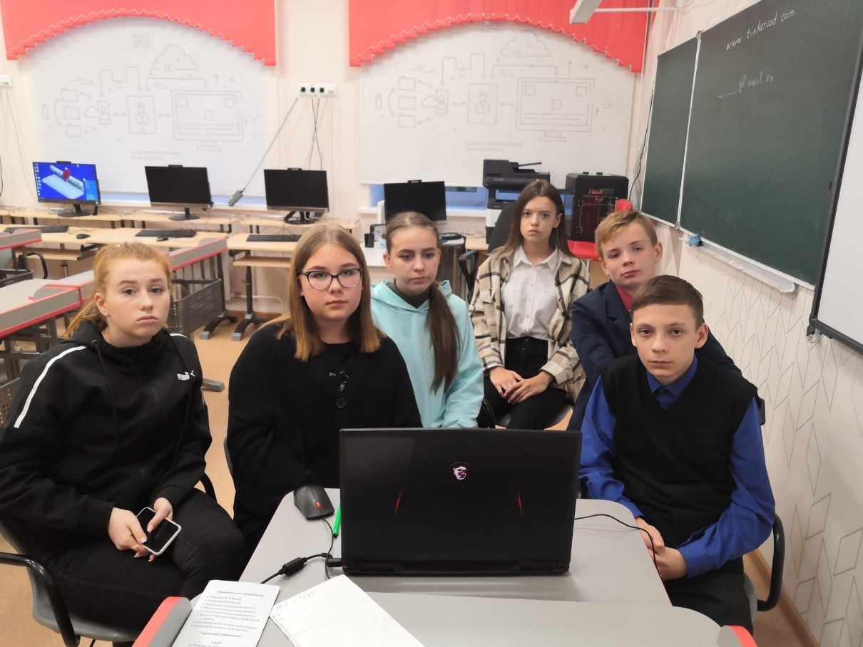

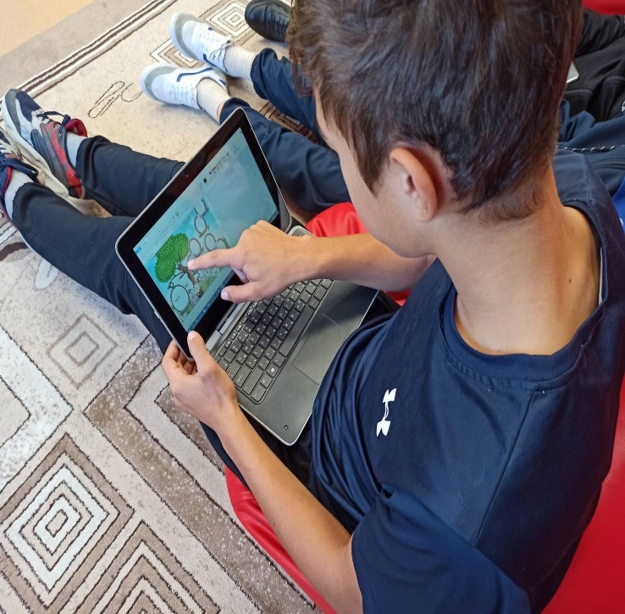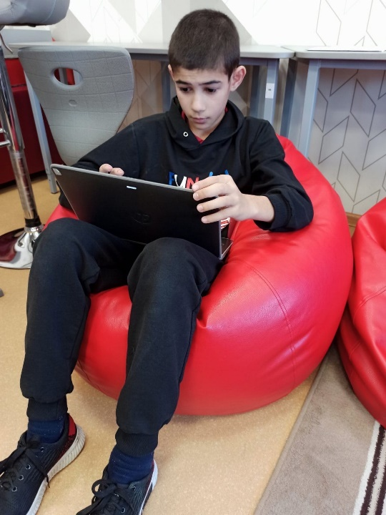

Если правила движенья
Выполняют все вокруг,
Будут живы, будут целы
Я и ты, мой юный друг.
Всем на свете,
Всем на свете
Эти правила нужны.
Помнить взрослые и дети
Эти правила должны!
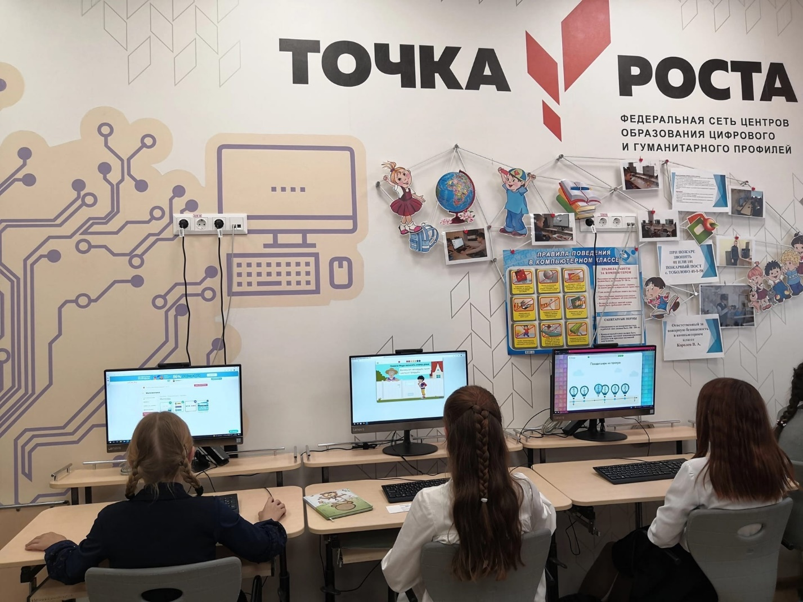
Пресс-центр Центра «Точка роста» - Черкасов Никита и Южакова Ольга.

